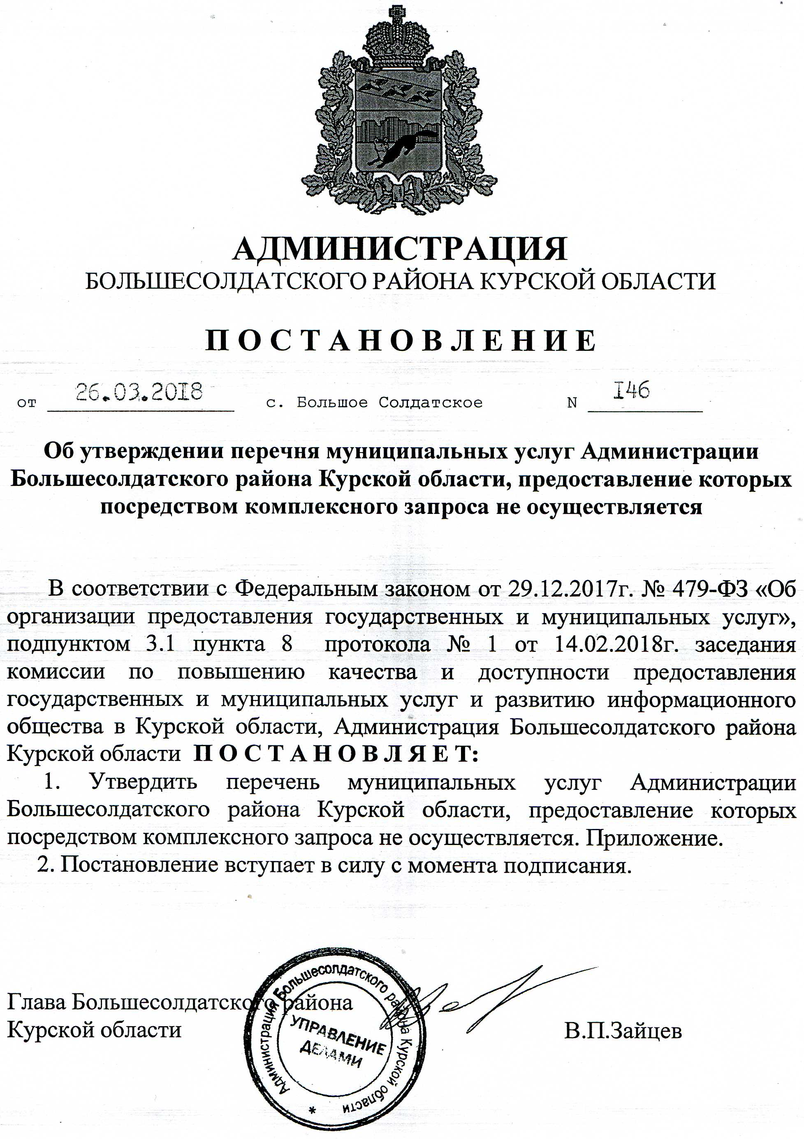

Приложение
к постановлению Администрации
Большесолдатского района
Курской области
от 26.03.2018г. № 146

Перечень
муниципальных услуг Администрации Большесолдатского района
Курской области, предоставление которых посредством комплексного запроса не осуществляется

1. | Предоставление в безвозмездное пользование, аренду имущества, находящегося в муниципальной собственности муниципального района «Большесолдатский район» Курской области.
2. | Предоставление сведений из реестра муниципального имущества муниципального района «Большесолдатский район» Курской области.
3. | Выдача разрешений на ввод объектов в эксплуатацию.
4. | Предоставление архивной информации по документам Архивного фонда Курской области и другим архивным документам (выдача архивных справок, архивных выписок и архивных копий).
5. | Согласование переустройства и (или) перепланировки жилого помещения.
6. | Перевод жилого помещения в нежилое помещение или нежилого помещения в жилое помещение.
7. | Выдача разрешений на установку и эксплуатацию рекламных конструкций на территории Большесолдатского района.
8. | Признание в установленном порядке помещения муниципального жилищного фонда непригодным для проживания.
9. | Принятие на учет граждан в качестве нуждающихся в жилых помещениях.
10. | Предоставление земельных участков, находящихся в собственности муниципального района «Большесолдатский район» Курской области и (или) государственная собственность на которые не разграничена, расположенных на территории сельского поселения, входящего в состав муниципального района, и земельных участков, расположенных на межселенных территориях муниципального района, в собственность или аренду без проведения торгов.
11. | Предоставление земельных участков, находящихся в собственности муниципального района «Большесолдатский район» Курской области и (или) государственная собственность на которые не разграничена, расположенных на территории сельского поселения, входящего в состав муниципального района, и земельных участков, расположенных на межселенных территориях муниципального района, в постоянное (бессрочное) и безвозмездное пользование.
12. | Предоставление земельных участков, находящихся в собственности муниципального района «Большесолдатский район» Курской области и (или) государственная собственность на которые не разграничена, расположенных на территории сельского поселения, входящего в состав муниципального района, и земельных участков, расположенных на межселенных территориях муниципального района, гражданам для индивидуального жилищного строительства, ведения личного подсобного хозяйства в границах населенного пункта, садоводства, гражданам и крестьянским (фермерским) хозяйствам для осуществления крестьянским (фермерским) хозяйством его деятельности.
13. | Перевод земель, находящихся в собственности муниципального района «Большесолдатский район» Курской области, за исключением земель сельскохозяйственного назначения, из одной категории в другую.

